Convection Naturelle dans une Enceinte de nanofluides sous Différentes Conditions aux Limites

Amira TRODI1, Mohammed EL Hocine BENHAMZA2

*Laboratoire d’Analyses Industrielles et Génie des Matériaux (LAIGM)*

*Département de Génie des Procédés, Faculté des Sciences et de la Technologie,*

*Université 8 Mai 1945 Guelma, Algérie*

1trodi.amira@yahoo.fr

2Benhamza@hotmail.com

Résumé— Ce travail a pour objectif l’étude numérique de la convection naturelle dans des enceintes carrées remplies de nanofluides sous différentes conditions aux limites. La méthode des volumes finis est utilisée pour la résolution des équations de Navier-Stocks et de l’énergie. Une étude paramétrique est menée en considérant le nombre de Rayleigh Ra, le type et la fraction volumique des nanoparticules. Il ressort de cette étude que le transfert de chaleur augmente en augmentant le nombre de Rayleigh et la fraction volumique des nanoparticules pour les trois types considérés. Cette augmentation s’avère fortement dépendante de la configuration choisie.

Keywords— Simulation numérique, convection naturelle, nanofluides, volumes finis.

1. Introduction

Dans pratiquement tous les secteurs industriels, l’amélioration des transferts thermiques est un facteur déterminant de leur efficacité. Dans ce cadre, la miniaturisation des appareillages (MEMS) et les efforts visant à la maîtrise de l’énergie et de l’environnement (énergies renouvelables, refroidissement des moteurs, des composants électriques et électroniques, thermique du bâtiment, étangs solaires, … etc.) ne sont efficaces que par la présence d’un système de refroidissement/réchauffement fiable permettant le transfert des grandes quantités de chaleur dissipées/reçues.

Le développement considérable récent des recherches traitant des nanofluides est dû au fait qu’il est possible, pour certaines applications, d’accroitre de façon appréciable les transferts de chaleur en introduisant dans un fluide pure une faible concentration de nanoparticules. Choi [1] a montré que la conductivité thermique effective du mélange Eau/Al2O3 augmente de 20% pour une concentration en volume entre 1% et 5% d’Al2O3.

De nombreuses recherches portant sur la convection naturelle dans les nanofluides ont été menées, et ceci pour diverses configurations et pour différentes conditions aux limites [2-7].

Le présent travail est une contribution à l’étude des mouvements de convection naturelle se développant dans différentes configurations et une estimation des possibilités d'amélioration du transfert de chaleur par l'utilisation de nanofluides.

1. MODELE PHYSIQUE ET FORMULATION MATHEMATIQUE
2. MODELE PHYSIQUE

Comme montré dans la Fig. 1, quatre configurations sont considérées: enceintes différentiellement chauffées (C1, C2) et enceintes partiellement chauffées par le bas (C3, C4).



Fig. Les quatre configurations considérées.

1. Formulation mathématique

L'écoulement des nanofluides ainsi que la répartition de température sont régis par les équations de conservation de

la masse, de la quantité de mouvement et de l'énergie.

$$\frac{∂U}{∂X}+\frac{∂V}{∂Y}=0 (1)$$

$$U\frac{∂U}{∂X}+ V\frac{∂U}{∂Y}= - \frac{∂P}{∂X}+{Pr}_{nf}\left(\frac{∂^{2}U}{{∂X}^{2}}+ \frac{∂^{2}U}{{∂Y}^{2}}\right) (2)$$

$$U\frac{∂V}{∂X}+ V\frac{∂V}{∂Y}= - \frac{∂P}{∂Y}+{Pr}_{nf}\left(\frac{∂^{2}V}{{∂X}^{2}}+ \frac{∂^{2}V}{{∂Y}^{2}}\right)-{Pr}_{nf} {Ra}_{nf} θ (3)$$

$$U\frac{∂θ}{∂X}+ V\frac{∂θ}{∂Y}= \frac{∂^{2}θ}{{∂X}^{2}}+ \frac{∂^{2}θ}{{∂Y}^{2}} (4)$$

Les propriétés thermophysiques du fluide caloporteur et des nanoparticules utilisées sont résumées dans le Tableau I.

TABLeau   
Propriétés thermophysiques

|  |
| --- |
| Eau pure Cu Al2O3 Ag |
| [Kg/m3] 997.1 8933 3970 10500 $C_{p}$ [J/Kg.K] 4179 385 765 235 $k$ [W/m.K] 0.613 400 40 429  [K-1] 21x10-5 1.67x10-5 0.85x10-5 1.89 x10-5 |

Les propriétés thermophysiques du nanofluide sont exprimées par les expressions ci-dessous:

$ρ_{nf}=\left(1-φ\right)ρ_{f}+ φ{ ρ}_{s}$ $(5)$

${\left(ρ C_{p}\right)}_{nf}=\left(1-φ\right){\left(ρ C_{p}\right)}_{f}+ φ{\left(ρ C_{p}\right)}_{s}$ $(6)$

$${\left(ρ β\right)}_{nf}=\left(1-φ\right){\left(ρ β\right)}_{f}+ φ{\left(ρ β\right)}_{s} (7)$$

$$\frac{k_{nf}}{k_{f}}= \frac{k_{s}+\left(n-1\right){ k}_{f}-\left(n-1\right)(k_{f}-k_{s})φ}{k_{s}+\left(n-1\right){ k}_{f}+(k_{f}-k_{s})φ} (8)$$

Où  n représente le facteur de forme des nanoparticules en suspension (n = 3 pour des particules sphériques).

$$μ_{nf}=μ_{f}\left(1+2.5φ\right); pour φ<0.05 (9)$$

$$μ_{nf}=μ_{f}{(1-φ)}^{-2.5}; pour φ≥0.05 (10)$$

Les indices ‘‘ f, s et nf ’’ désignent la phase fluide, la phase solide et le nanofluide respectivement.

**Note :**

Les indices ‘‘ *f, s et nf* ’’ désignent la phase fluide, la phase solide et le nanofluide respectivement.

L’efficacité (%) est calculée par, [8] :

$E\% =\left({\left({Nu}_{nf}-{Nu}_{f}\right)}/{{Nu}_{f}}\right) *100$ $(11)$

1. RESULTATS ET DISCUSSION

Pour chaque configuration, une étude paramétrique est menée en considérant trois types de nanoparticules (Cu, Al2O3 et Ag) dispersées dans de l’eau avec différentes fractions volumiques (0, 0.05 et 0.1) dont le nombre de Rayleigh Ra varie dans l’intervalle 103 à 106.

La principale tâche consiste à étudier l’impact de ces paramètres sur la structure générale de l’écoulement avec une attention particulière au nombre de Nusselt.

**(a) Ra=103  Ra=104 Ra=105  Ra=106**





**(b) Ra=103  Ra=104 Ra=105  Ra=106**



**(c) Ra=103  Ra=104 Ra=105  Ra=106**





**(d) Ra=103  Ra=104 Ra=105  Ra=106**



Fig. 2 Isothermes dans l’eau pure (a) C1, (b) C2. (c) C3 et (d) C4.

Pour chaque configuration, l’évolution des isothermes en fonction du nombre de Rayleigh est rapportée dans la Fig. 2. Il est clair que l’allure de ces isothermes est très influencée par l’augmentation du nombre de Rayleigh. En effet, à Rayleigh croissant les isothermes se rapprochent les unes des autres ce qui signifie que le gradient de température est de plus en plus important.



Fig. 3 Profils de vitesse horizontale U à Y=0.5 en configuration C2.

L’effet du nanofluide (nature et fraction volumique) sur l’intensité de l’écoulement (précisément sur la composante de vitesse horizontale U) est d’autant plus significatif que le nombre de Rayleigh est élevé à Ra=105 et Ra=106 (Fig. 3). Pour les deux nanofluides, on remarque que l’intensité de la composante horizontale de vitesse U augmente considérablement avec l’augmentation de la fraction volumique des nanoparticules. Cette augmentation s’avère plus importante en présence de nanoparticules d’Ag que d’Al2O3.

Ra=104

Ra=105

Fig. 4 Evolution du nombre de Nusselt (en haut) C1, (en bas) C2.

Fig. 4 montre l’évolution du nombre de Nusselt moyen Nu en fonction de la fraction volumique des nanoparticules 𝜑, en considérant le type de nanoparticules et le nombre de Rayleigh Ra. Pour les deux configurations C1et C2, et à iso-Rayleigh, on constate que le nombre de Nusselt moyen Nu, s’accroît avec la fraction volumique des nanoparticules 𝜑. On observe aussi que, pour la même valeur de la fraction volumique des nanoparticules, ce même nombre augmente rapidement avec l’augmentation du nombre de Rayleigh à cause des effets de la convection naturelle qui deviennent de plus en plus significatifs. Une différence entre les effets du type de nanofluides sur la variation du nombre de Nusselt moyen Nu, est aussi observée. D’un point de vue performance thermique, le nombre de Nusselt moyen que présente la configuration C2 est supérieur à celui de la configuration C1 et ceci pour les mêmes conditions (nombre de Rayleigh, type et fraction volumique des nanoparticules).

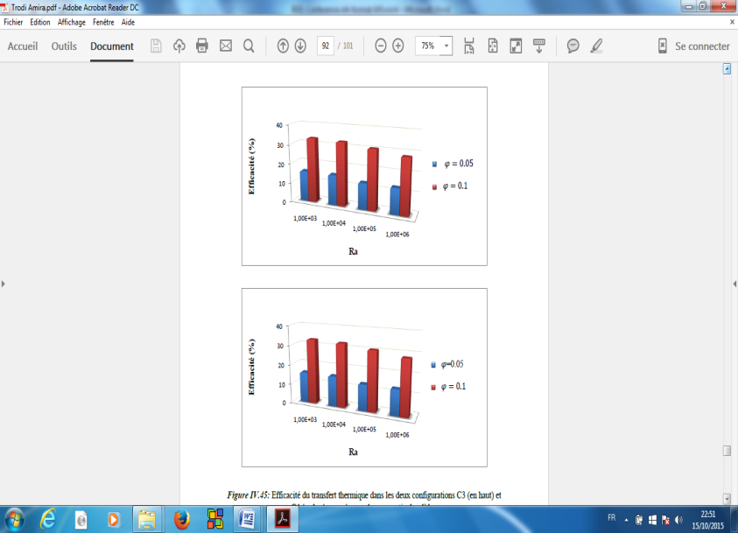

Fig. 5 Efficacité du transfert thermique du nanofluide Eau/Ag (en haut) C3 et (en bas) C4.

Les Histogrammes ci-dessus illustrent, en pourcentage, l’efficacité du transfert thermique, dans les deux configurations C3 et C4, en considérant le nanofluide Eau/Ag. Remarquons que des factions volumiques en nanoparticules de 5% et de 10% seulement, pouvant conduire à des rendements thermiques de l’ordre de 12.3% à 33.2% dans les deux configurations. Ces augmentations sont plus prononcées à Rayleigh faible qu’élevé. Les résultats ont aussi révélé que ces rendements dépendent du type des nanoparticules utilisé et restent du même ordre de grandeur en fonction de la configuration étudiée (c.à.d.les conditions aux limites).

1. CONCLUSION

L’étude présentée consiste en une simulation numérique de la convection naturelle dans une enceinte carrée de nanofluides, en régime stationnaire, sous différentes conditions aux limites. Deux types de configurations sont considérés à savoir : enceintes différentiellement chauffées (configurations C1, C2) et enceintes partiellement chauffées par le bas (configurations C3, C4). Pour chaque configuration, une étude paramétrique est menée en considérant trois types de nanoparticules (Cu, Al2O3 et Ag) dispersées dans de l’eau avec différentes fractions volumiques (0, 0.05 et 0.1) dont le nombre de Rayleigh (Ra) varie dans l’intervalle de 103 à 106. La principale tâche consiste à étudier l’impact de ces paramètres sur la structure générale de l’écoulement (les champs dynamique et thermique) avec une attention particulière au nombre de Nusselt afin d’identifier les performances thermiques. Les résultats ont révélé que :

* Le transfert de chaleur augmente avec l’augmentation du nombre de Rayleigh et de la fraction volumique des nanoparticules.
* L’effet des nanofluides sur le transfert de chaleur s’avère fortement dépendant des configurations étudiées c'est-à-dire des différentes conditions aux limites.
* Les nanoparticules d’Ag procurent de meilleures performances thermiques (Nombre de Nusselt)suivies des nanoparticules de Cu et d’Al2O3 respectivement.
* L’efficacité thermique dépend du nombre de Rayleigh, du type et de la fraction volumique des nanoparticules et est sensiblement dépendante de la configuration étudiée.

References

1. S.U.S Choi, “Enhancing thermal conductivity of fluids with nanoparticles, ”  *Appl. Non-Newtonian Flow*, vol.66, pp. 99-105, 1995.
2. K. Khanafer, K. Vafai and M. Lightstone, “Buoyancy-driven heat transfer enhancement in a two-dimensional enclosure utilizing nanofluids,” *International Journal of Heat and Mass Transfer*, vol. 46, pp. 3639-3653, 2003.
3. S.Z. Heris, S.Gh. Etemad and M.N.Esfahanyet, “Experimental investigation of oxide nanofluids laminar flow convective heat transfer,” *International Communications in Heat and Mass Transfer,* vol. 33, pp. 529-535, 2006.
4. R.K. Tiwari and M.K. Das, “Heat transfer augmentation in a two-sided lid-driven differentially heated square cavity utilizing nanofluids,” *International Journal of Heat and* *Mass Transfer*, vol. 50, pp. 2002-2018, 2007.
5. K.C. Lin and A. Violi, “Natural convection heat transfer of nanofluids in a vertical cavity: Effects of non uniform particle diameter and temperature on thermal conductivity,” *International Journal of Heat and Fluid Flow*, vol. 31, pp. 236-245, 2010.
6. G.A. Sheikhzadeh, A. Arefmanesh, M.H. Kheirkhah and R. Abdollahi, “Natural convection of Cu–water nanofluid in a cavity with partially active side walls,” *European Journal of Mechanics B/Fluids*, vol. 30, pp. 166-176, 2011.
7. S.M. Aminossadati and B. Ghasemi, “Natural convection of water-CuO nanofluid in a cavity with two pairs of heat source–sink,” *International Communications in Heat and Mass Transfer*, vol. 38, pp. 672-678, 2011.
8. S. Özerinç, S. Kakaç and A.G. Yazicioglu, “Enhanced thermal conductivity of nanofluids: a state-of-the-art review,” *Microfluid Nanofluid*, vol. 8, pp. 145-170, 2010.

NOMENCLATURE

**Symboles latins**

Cp Capacité calorifique [J.Kg-1.K-1]

g Accélération de pesanteur [m.s-2]

H Hauteur de l’enceinte [m]

*k* Conductivité thermique [W·m-1·K-1]

*p* Pression [Pa]

Tf Température froide [K]

Tc Température chaude [K]

*u* Composante de la vitesse dans la direction x [m.s-1]

U Composante de la vitesse adimensionnelle dans la direction x

*v* Composante de la vitesse dans la direction y [m.s-1]

V Composante de la vitesse adimensionnelle dans la direction y

*x,y* Coordonnées d’espace dimensionnelles [m]

X,Y Coordonnées d’espace adimensionnelles

Pr Nombre de Prandtl, Pr $=ϑ/α$

Ra Nombre de Rayleigh, Ra $=g β H^{3 }∆T/(ϑ α)$

Nu Nombre de Nusselt

**Symboles grecs**

$α$ Diffusivité thermique [m2.s-1]

Coefficient d’expansion thrmique [K -1]

Viscosité dynamique [kg.m-1.s-1]

Viscosité cinématiques [m2.s-1]

Masse volumique [kg.m-3]

Fraction volumique des nanoparticules

$Ψ$ Fonction de courant

**Indices**

c Chaud

f Froid

*f* Fluide de base

*nf* Nanofluide

*s* Nanoparticule solide.